WIELKANOCNE ZWYCZAJE W DAWNEJ POLSCE

Święta Wielkanocne obfitują w tradycje i zwyczaje ludowe, z których część jest wciąż żywo kultywowana, a część coraz bardziej zanika. Wciąż jednak święcimy pokarmy, malujemy pisanki, zanosimy palemki do kościołów i oblewamy się wodą w Lany Poniedziałek. Niektóre zwyczaje i tradycje wielkanocne przetrwały do dzisiaj w nieco zmodyfikowanej formie. Czym jest pogrzeb żuru i śledzia, Siuda Baba, kurek dyngusowy i śmiergust?

W zależności od tego, w jakiej części kraju mieszkamy, możemy znać różne tradycje i zwyczaje Świąt Wielkanocnych. W Polsce, w wielu regionach wciąż kultywowane są dawne obyczaje, choć w nieco zmienionej formie. W podkrakowskich wsiach spotkamy barwne pucheroki i usmoloną Siudą Babę, a także zobaczymy Emaus, czyli odpust z licznymi kramami. Z kolei w Wilamowicach obleją nas wodą Śmierguśnicy. Wielkanocne zwyczaje ludowe to część naszej tradycji, dlatego warto je znać, nawet, gdy nie są już praktykowane.

1Tradycje Wielkanocy: Niedziela Palmowa

Świętowanie Wielkiej Nocy rozpoczynamy już tydzień przed Wielką Niedzielą. Tak samo jak dawniej, obchodzimy Niedzielę Palmową – zwaną kiedyś wierzbną lub kwietną. Dzisiaj nie trudnimy się raczej robieniem własnej kolorowej palemki, ale decydujemy się na kupno już gotowej i taką właśnie zanosimy do kościołów. Dawniej robiono palemki samodzielnie – z wierzbowych gałązek, bukszpanu, porzeczek, malin, suszonych ziół, piórek i kwiatów. Poświęconej palemce przypisywano magiczne właściwości, dlatego zanoszono ją do domów, by zapewniała rodzinie szczęście. Wykonany z niej krzyżyk wtykano w pierwszą zaoraną skibę, by chroniła przed gradobiciem, gałązki wkładano także pod próg, by strzegły domowników przed chorobami, a te zatknięte pod strzechą chroniły dom przed piorunami. A wierzbowe kotki z palemki… połykano! Miało to ustrzec od bólu gardła i zapewnić zdrowie. Taka palemką delikatnie bijano nie tylko domowników, ale również zwierzęta i dobytek, by przekazać w ten sposób magiczne siły.
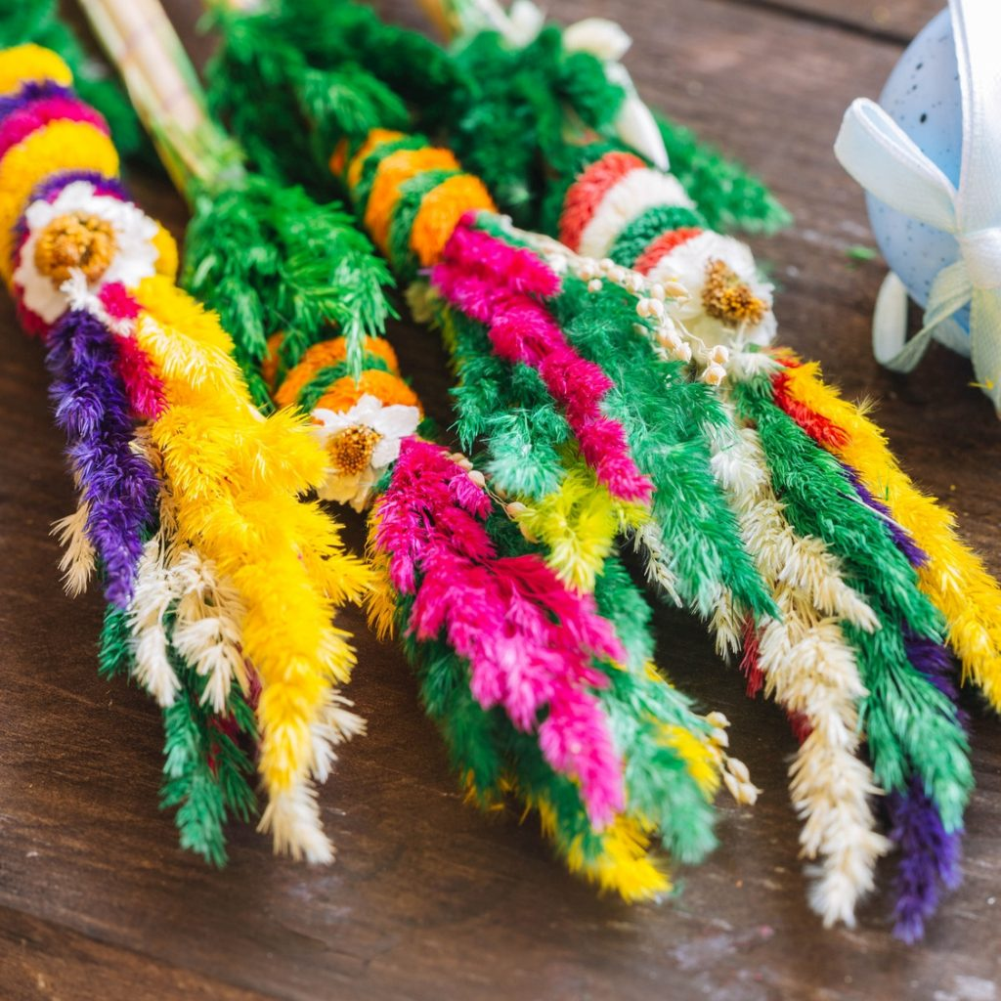

Poświęconej palemce przypisywano magiczne właściwości, dlatego zanoszono ją do domów, by zapewniała szczęście.

2Święcenie pokarmów, czyli polskie zwyczaje wielkanocne nadal żywe
Zwyczaj święcenia pokarmów w Wielką Sobotę uchował się, aż po dziś dzień. Ma on korzenie pogańskie, ale został uświęcony przez Kościół. Dzisiaj święcimy w Kościele tylko symboliczne pokarmy, które mieszczą się w niewielkim, zazwyczaj wiklinowym koszyku. Zawartość takiej święconki może być też różna, w zależności od danego regionu. Nie może jednak zabraknąć: jajek, chleba, kiełbasy lub wędlin, soli, baranka (z masła lub cukru), chrzanu oraz kawałka domowego ciasta. Dawniej święcono wszystkie pokarmy, które miały zostać spożyte w czasie wielkanocnego śniadania! Układano je w większych koszach i zanoszono do kościoła lub święcono przy kapliczce, a nawet przed domostwem. Rozkładano dania na białych płachtach lub obrusach, by zostały poświęcone przez księdza, który przyjeżdżał specjalnie w tym celu do wsi. Wierzono, że taka biała płachta ma moc ochrony przed piorunami, dlatego rozkładano ją przed domem, gdy nadchodziła burza.
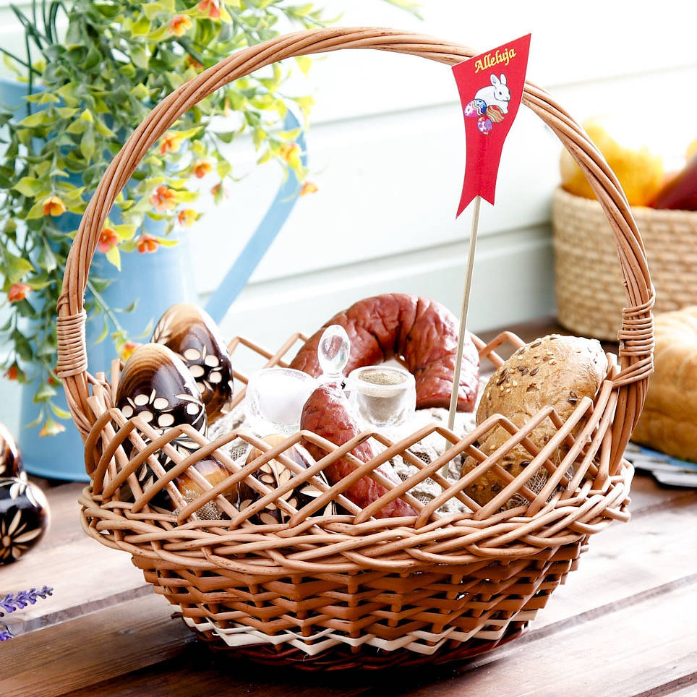

Zwyczaj święcenia pokarmów zachował się do dzisiaj – zanosimy je do kościołów w niewielkich koszyczkach.

3Malowanie jajek – barwne zwyczaje Świąt Wielkanocnych
Wielkanocne tradycje w Polsce to również zwyczaj malowania jajek na Święta. Jeden z tych, którego za dziecka wyczekiwało się z wielką niecierpliwością. Wywodzi się jeszcze ze starosłowiańskich wierzeń, gdzie jajko miało bardzo ważne znaczenie. Symbolizowało siły witalne i podobnie jak dzisiaj – początek nowego życia. Pośredniczyło między światem ludzkim, a duchów i bogów. Obecnie wszystkie kolorowe jajka zwiemy pisankami, ale powinniśmy rozróżnić wśród nich:
- Kraszanki – występują w północnej części Polski, zwane malowankami i byczkami. Nazwa pochodzi od słówka „krasić”, czyli „barwić”, bo kraszanki to jajka gotowane w barwnym wywarze – dawniej uzyskiwanym tylko z naturalnych składników, takich jak łupiny cebuli, kora dębu, łupiny włoskiego orzecha, sok z buraka czy pędy młodego żyta. Często wydrapuje się na nich przeróżne wzory.
- Nalepianki – popularne w Krakowskiem i Łowickiem, to jaja zdobione kolorowymi wycinankami z papieru.
- Oklejanki – spotykane w części mazowieckiej, to wydmuszki oklejone rdzeniem sitowia i kolorową włóczką, co tworzy piękne ornamenty.
Dawnej to wyłącznie kobiety zdobiły jajka na Wielkanoc, a mężczyznom nie wolno było nawet wchodzić do pokoju, gdzie je malowano! Kiedyś barwiono je tylko na kolor czerwony, bo według legendy Maria Magdalena, po zmartwychwstaniu Chrystusa, radośnie spostrzegła, że wszystkie zakupione przez nią jajka zabarwiły się na czerwono. Dzisiaj, zwyczaj malowania jajek na Wielkanoc wciąż jest żywy, ale barwi się je na różne kolory.
Pisanki były również przedmiotem zabawy! Do dzisiaj w niektórych domach bawimy się w tak zwaną „walatkę”, która polega na stukaniu się czubkami jajek lub toczeniu pisanek po stole, tak by się zderzyły. Wygrywa ten, którego jajko rozbiło pisankę przeciwnika.
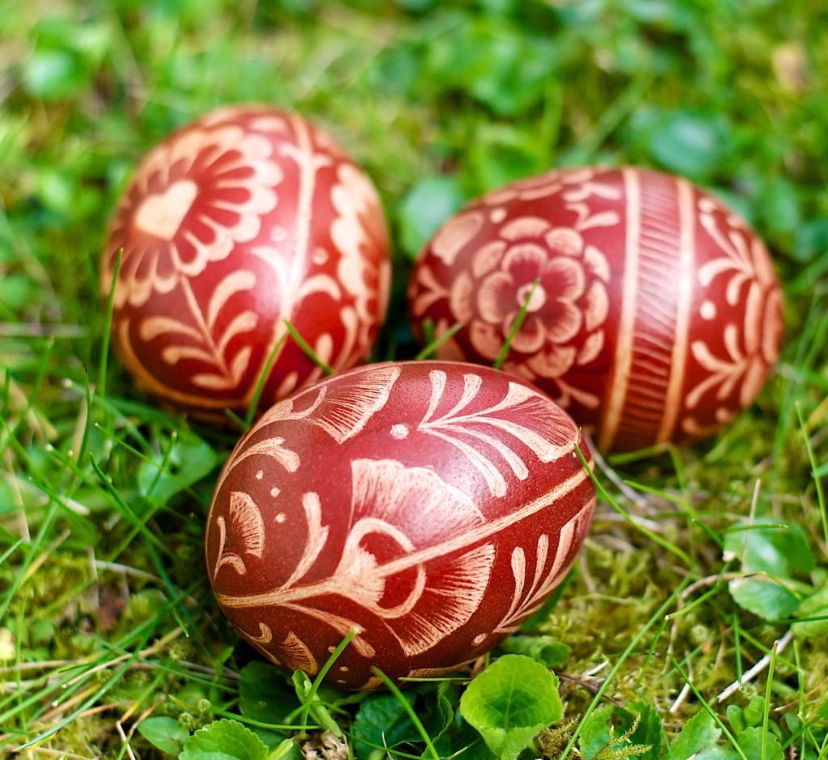

Na tradycyjnych kraszankach często wydrapuje się piękne wzory – tak powstają drapanki.

5Pogrzeb żuru i śledzia oraz przywołówki, czyli zwyczaje wielkanocne na Kujawach
Pogrzeb żuru i wieszanie śledzia to dawny, ludowy zwyczaj wielkanocny, który obchodzono głównie na Kujawach. Kiedyś, ludzie bardzo rygorystycznie podchodzili do przestrzegania postu. Na liście produktów zakazanych nie znajdowało się jedynie mięso, ale również nabiał i cukier! Jadłospis ograniczał się najczęściej do postnego żuru i śledzia właśnie. Wraz z nadejściem Wielkiego Piątku i końcem postu, świętowano koniec pokuty – urządzano symboliczny pogrzeb uprzykrzonego żuru i śledzia. Wśród żartobliwych przyśpiewek wynoszono z domu i zawieszano na wierzbie wyciętego z drewna lub tektury śledzia, a gar wypełniony żurem zakopywano w ziemi lub wylewano. Po takim pożegnaniu uprzykrzonych dań, zabierano się za przygotowywanie obfitych wielkanocnych potraw, które miały zostać poświęcone w Wielką Sobotę.
Na Kujawach obchodzono także przywołówki. To zwyczaj zapoczątkowany w 1832/1833 roku, który zachował się jeszcze w Szymborzu, obecnie dzielnicy Inowrocławia, a dawniej wsi. Zwyczaj polega na przywoływaniu panien przez chłopców. Dawniej młodzieńcy wspinali się na podwyższenie (dach lub drzewo) i wygłaszali wierszyki dotyczące miejscowych panien. Kawalerzy musieli wykupić dziewczęta za odpowiednie podarunki.

6Święta wielkanocne: krakowskie zwyczaje i tradycje
Pucheroki to tajemniczo brzmiący zwyczaj wielkanocny, który do dnia dzisiejszego obchodzony jest w Krakowie i w jego okolicach w czasie Niedzieli Palmowej. Dlaczego „pucheroki”? Nazwa ta wywodzi się od łacińskiego słówka „puer”, czyli „chłopiec”, a zwyczaj odnosi się do dawnych kwest krakowskich żaków. Żacy wygłaszali w kościołach żartobliwe oracje i komiczne rymowanki. Z uwagi na niewybredne żarty chłopców, zakazano ich wystąpień w miejskim kościele, ale wtedy żacy przenieśli się na podkrakowskie wsie. Zwyczaj pucheroków zobaczymy już tylko w niektórych miejscach: w Bibicach, Zielonkach, Tomaszowicach i Trojanowicach. W tych małopolskich wsiach, w Niedzielę Palmową, ujrzymy jeszcze barwnie ubranych chłopców w wieku szkolnym, z wysokimi, stożkowymi czapkami z bibuły, ubranymi w kożuchy i z ubrudzonymi smołą twarzami. Śpiewają i wygłaszają oracje oparte na dawnych pieśniach i wierszykach. Za swoje wystąpienie otrzymują drobne podarki, które zbierają do koszyka.
Rękawka to zwyczaj wielkanocny znany w Krakowie. Nawiązywał do słowiańskich wiosennych Dziadów. Obchodzony po Świętach Wielkanocnych, we wtorek. Dlaczego „Rękawka”? Nazwa pochodzi od kopca Kraka, który podobno wzniesiono ziemią noszoną w rękach. Po stoku tego kopca toczono jajka, a co możniejsi również jabłka, pierniki, szewskie placki, które trafiały prosto do rąk biedniejszej ludności i dzieci. Po przekopaniu wzgórza przeniesiono zabawę na górę św. Benedykta i połączoną z odpustem koło kościoła na Krzemionkach.
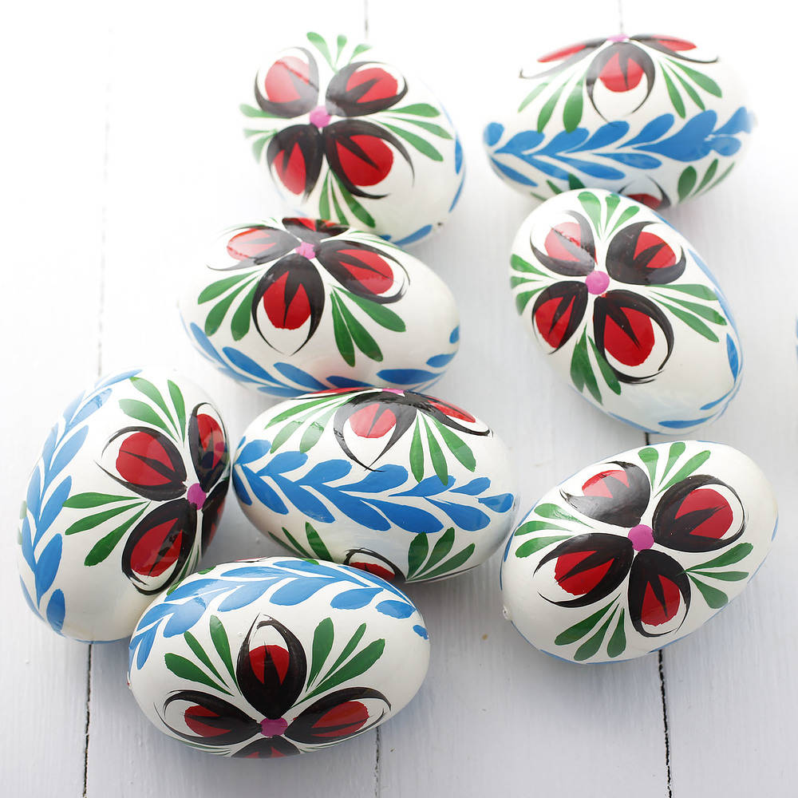

Rękawka polegała na zrzucaniu jajek i innych dobroci ze wzniesienia, prosto do rąk biedniejszych i dzieci.

7Poniedziałek Wielkanocny – dawne i obecne zwyczaje wielkanocne
Poniedziałek Wielkanocny kojarzy nam się przede wszystkim z oblewaniem wodą innych osób. Zwyczaj wiąże się z dawnymi praktykami pogańskimi, gdzie ma symbolizować oczyszczenie z zimowego brudu i budzenie się przyrody na wiosnę. Dawniej wierzono, że im mocniej została oblana panna, tym ma ona większe szanse na rychłe zamążpójście. Dzisiaj znany jako śmigus-dyngus, a dawniej były to dwa odrębne zwyczaje. Śmigusem zwano symboliczne smaganie witkami wierzbowymi po nogach i oblewanie zimną wodą, co miało związek z wiosennych oczyszczeniem. Dyngus z kolei polegał na wykupieniu się od oblewania wodą. Gdy panna nie chciała być ani smagana gałązkami, ani oblewana, mogła wykupić się przez podarek tradycyjnej pisanki lub innego przysmaku ze świątecznego stołu.
Kurek dyngusowy to kolejny ludowy zwyczaj, obchodzony w Poniedziałek Wielkanocny. Na początku wykorzystywano do tego żywego koguta, a z czasem jego miejsce zastąpił sztuczny ptak, wykonany z gliny lub upieczony z ciasta, obklejony pierzem. Młodzieńcy wozili na wózku przystrojonego koguta i tak obchodzili domy w całej wsi. Młodzi chłopcy śpiewali, zbierali datki, polewali panny wodą, a wszystko miało charakter „zalotów” do panien na wydaniu.
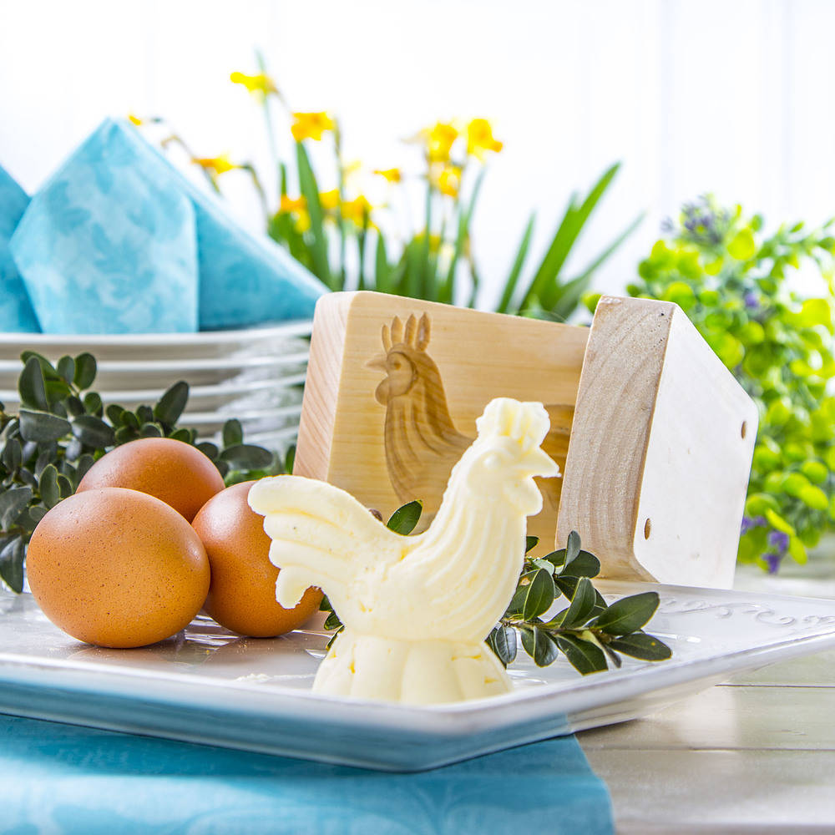

Kurek dyngusowy to jeden z dawnych ludowych zwyczajów, obchodzonych w Poniedziałek Wielkanocny.
W niektórych miejscowościach w Polsce wciąż organizowany jest Emaus, czyli odpust. Najpopularniejszy to ten krakowski, który odbywa się w Poniedziałek Wielkanocny i towarzyszą mu liczne kramy z atrakcjami dla dzieci i kiermaszami ludowych wyrobów. Nazwa „Emaus” pochodzi od biblijnej wsi, do której dążył zmartwychwstały Jezus.
Jeszcze w niektórych podkrakowskich wsiach zachował się ludowy zwyczaj Siudej Baby. Związany ze słowiańskimi obrzędami wypędzania zimy. Według pogańskiej legendy, w świątyni pod Kopcową Górą strzegła ognia kapłanka, która wychodziła z niej tylko raz do roku – wraz z nadejściem wiosny, by poszukiwać swojej następczyni. W obawie przed wybraniem, panny chowały się, gdzie tylko mogły! Siuda Baba jest cała czarna, bo przez cały rok pilnowała ognia w świątyni! Tradycyjnie za niechlujną i usmoloną Siudą Babę przebiera się mężczyzna, który w towarzystwie Cygana i paru krakowiaków zbiera datki wśród mieszkańców. Poczernienie twarzy przez Siudą Babę to dobra wróżba, zwiastująca pomyślny przyszły rok, a pannie ma przynieść szybkie zamążpójście. Tradycja wielkanocna podtrzymywana jest w Lednicy Górnej.

8Śmiergust, czyli zwyczaje wielkanocne na Śląsku
Śmiergust to zwyczaj, który przypomina nasz współczesny Lany Poniedziałek. W Wilamowicach, mieście w województwie śląskim, ta tradycja wciąż jest żywa! Młodzieńcy polewają wodą panny na wydaniu, ale są przy tym odpowiednio wystrojeni. Śmierguśnicy przebierają się w pstrokate stroje, ubierają kapelusze zdobione kolorową bibułą i przywdziewają własnoręcznie wykonane maski, by nikt ich nie rozpoznał. Przy dźwiękach muzyki, chodząc od domu do domu lub łapiąc dziewczęta na rynku, polewają je wodą lub wrzucają do wanny. Polewanie ma wróżyć szczęście i pomyślność.

Ciekawe zwyczaje wielkanocne z innych krajów poznacie po obejrzeniu krótkiego filmu, do którego link podaję poniżej:
https://youtu.be/2ewyzP7zUyo

